**DISEÑO DE ARQUITECTURA DE SOFTWARE Y HARDWAR - BIKESTORE**

EDISON YAMID CUARAN

EMANUEL VERGARA

JENNIFER DAYANNA YARA



Centro de Biotecnología Industrial

Análisis y Desarrollo de Software

2560354

Palmira, Valle del Cauca

2023

**TABLA DE CONTENIDO**

**PÁG.**

**1.INTRODUCCIÓN……………………………………………………………………………………… 3**

**2. Alcance de BIKESTORE……………………………………………………………………… 4**

**3.Ámbito de BIKESTORE………………………………….…………………………………… 4**

**4. Definiciones y acrónimos………………………………………………………………………. 5**

**5. Visión general…………………………………………………………………………………. 5**

**6. Perspectivas del producto……………………………………………………………………… 5**

**7. Arquitectura de software………………………………………………………………………. 6**

**7.1 Modelo de caso de uso…………………………………………………………… 6**

**8.Arquitectura de hardware………………………………………………………………………. 8**

**8.1 Modelo de componentes…………………………………………………………. 8**

**8.2 Modelo de Despliegue……………………………………………………………. 8**

**9.Bibliografía………………………………………………………………………………………. 9**

1. **Introducción**

BikeStore es una página web en la cual se está creando y recolecta los requerimientos necesarios que necesita el cliente, logrando la utilidad de la página en el cual está ejerciendo todo lo propuesto al cliente, llegando a ver las necesidades de la empresa y de los interesados: Cliente y los usuarios de la tienda, En el cual, ofrece una solución de llevar el control y el manejo de las compras y ventas de los productos de la tienda mediante la página , Ofreciendo una solución de ventas fácil y satisfactoria para el cliente y la Tienda.

1. **Alcance de BikeStore**

Este proyecto se pretende que cliente logre llevar un buen uso del software en el cual cuenta con el siguiente alcance:

* **Gestión de inventario**: En la cual, el sistema de permitir llevar un registro actualizado del inventario de bicicletas disponibles así como las cantidades es stock, para facilitar la gestión de compras y ventas de la tienda.
* **Gestión de pedidos:** El software debe de permitir que los usuarios de BikeStore realicen los pedidos en línea, llegar a ver el estado de sus pedidos como de recibir notificaciones sobre el proceso del envió del producto.
* **Gestión del usuario:** El sistema debe de contar con la autenticación para los clientes y si es necesario para el personal de la tienda con la cual cuenta con diferentes niveles de acceso según el rol, en la cual cuenta en el medio de registro, para que así los usuarios que se clasifica en rol de los clientes de la tienda BikeStore tenga el acceso de buscar, seleccionar, observar y hacer una compra por medio de la tienda online.
* **Proceso de pago:** El sistema integra las opciones de pagos segura y eficientes de los clientes, como pagos en tarjeta débito o crédito, billeteras virtuales como PayPal, nequi, también la banca virtual como lo es PSE en la cual es un servicio que permite la transferencia bancarias en tiempo real a través de una interfaz con la los usuarios pueden iniciar el pago directamente desde su banca en línea.
* **Motor de búsqueda y filtrados:** Este sistema permite a los usuarios ingreses palabras claves en la parte de la barra de búsqueda o en botón de lupa si es un dispositivo móvil , también buscando la parte de categorías en la cual muestra las características como precios, marcas, color, tipo de bicicleta, etc.
* **Carrito de compras:** Esta parte permitirá que los clientes puedan agregar y eliminar productos al carrito antes de finalizar sus compras, mostrando un pequeño detalle y el valor total de todos los productos que tenga en el carrito, así facilitando al clientes una mejor experiencia de compra.
* **Gestión de promociones y descuentos:** si es relevante, el sistema puede incluir la capacidad de aplicar promociones y descuentos a productos específicos, que la tienda quiera agregar a sus descuentos.
* **Reseña y valoraciones:** Esta parte permite que los clientes dejen sus reseñas y valoraciones de los productos y de la experiencia de compra que se obtuvo en la página, logrando esta acción de que el cliente debe de estar registrado para lograr una valoración y una reseña del producto.

1. **Ámbito de BikeStore**

Este proyecto se está basando con facilitar a la tienda y a los clientes una mejor venta y compra de los productos garantizando estos puntos:

* **Gestión de inventario:** En el cual permite mantener un registro actualizado de las bicicletas disponibles, su cantidad en stock, en la que permita mostrar lo disponible para la venta.
* **Gestión de pedidos:** Esta permite que los clientes realicen la compras en línea y realizar la gestión de los pedidos y recibir la notificaciones
* **Catálogo de productos:** este debe de contar con una catalogo en línea que represente las bicicletas, disponibles con sus respectivas descripciones, imágenes y precios.
* **Carrito de compras:** Debe de haber un mecanismo en la que permita agregar y eliminar productos del carrito de compras antes de finalizar su compra.
* **Proceso de pagos:** Se debe de integrar una pasarela de pagos segura y confiable para que los clientes realicen sus transacciones en línea de una manera muy segura.
* **Gestión de usuario:** El sistema de garantizar la autentificación que permita al cliente registrarse, iniciar sesión y gestionar sus cuentas.
* **Seguridad:** Es fundamental ya que esta implementa medidas de seguridad para proteger la información de los clientes y garantizar la integridad del sistema.
* **Motor de búsqueda y filtrado:** Contara con un sistema de búsqueda que permite a los clientes encontrar bicicletas por categorías, características y precios.
* **Generación de reportes:** Un sistema que permita a los administradores generar informes sobre las ventas, inventarios, rendimientos del sitio entre otros aspectos relevantes.

1. **Definiciones y acrónimos:**

**-Diagramas de casos de uso :** El diagrama de casos de uso es una forma de diagrama de comportamiento en [lenguaje de modelado unificado](https://www.ionos.es/digitalguide/paginas-web/desarrollo-web/uml-lenguaje-unificado-de-modelado-orientado-a-objetos/) (UML, del inglés Unified Modelling Language), con la que se representan procesos empresariales, así como sistemas y procesos de programación orientada a objetos. Por lo tanto, UML no es un lenguaje de programación, sino un lenguaje de modelado, es decir, un método estandarizado para representar sistemas planificados o ya existentes

**-Diagrama de componentes:** Mientras que otros diagramas UML describen la funcionalidad de un sistema, los diagramas de componentes se utilizan para **modelar los componente**s que ayudan a hacer esas funcionalidades, representando la forma en la que estos se organizan y sus dependencias.

**-Diagrama de despliegue:** Los diagramas de despliegue se utilizan para visualizar los procesadores/ nodos/dispositivos de hardware de un sistema, los enlaces de comunicación entre ellos y la colocación de los archivos de software en ese hardware.

**-Software:** Los diagramas de despliegue se utilizan para visualizar los procesadores/ nodos/dispositivos de hardware de un sistema, los enlaces de comunicación entre ellos y la colocación de los archivos de software en ese hardware.

1. **Visión general**

Crear una plataforma tecnológica líder que ofrezca una experiencia de compra online excepcional para nuestros clientes brindando una amplia selección de productos de alta calidad, ser la opción preferida para los entusiastas del ciclismo y los ciclistas casuales, ofreciendo una interfaz amigable y un rendimiento óptimo.

En la que permita adaptarnos rápidamente a las necesidades cambiantes del mercado y futuras expansiones, con la que contara con un sistema robusto de gestión de inventario para mantener un registro actualizado de nuestros productos, así para que los clientes logre tener una experiencia satisfactoria por una compra fácil y confiable en la cual siempre confié en nuestro sistema y logre la facilidad de los clientes. Logrando un rendimiento, asegurando que el sitio web sea rápido y altamente disponible y altamente disponible para brindar una experiencia de usuario fluida y satisfactoria.

1. **Perspectivas del producto.**

* Este software Permitirá que el cliente logre registrarse e iniciar sesión para que hacer su búsqueda por medio de palabras claves o de que filtre su búsqueda por medio de la categorías, después de que se haga ese proceso, se logre la visión del detalle del producto, permitiendo que el cliente mire y analice el producto y sienta confiable de que su decisión de hacer la compra obtenga la mejor experiencia y adquiera su producto deseado dando al botón de comprar y lo dirija a una venta de un formulario de envió y registre su ubicación y le abra una página de detalle de la factura y logre el pago del producto y realice su compra con facilidad y rapidez y que los administradores generar informes sobre las ventas, inventarios, rendimientos del sitio entre otros aspectos relevantes.

1. **Arquitectura de software**
   1. **Modelo de caso de uso**

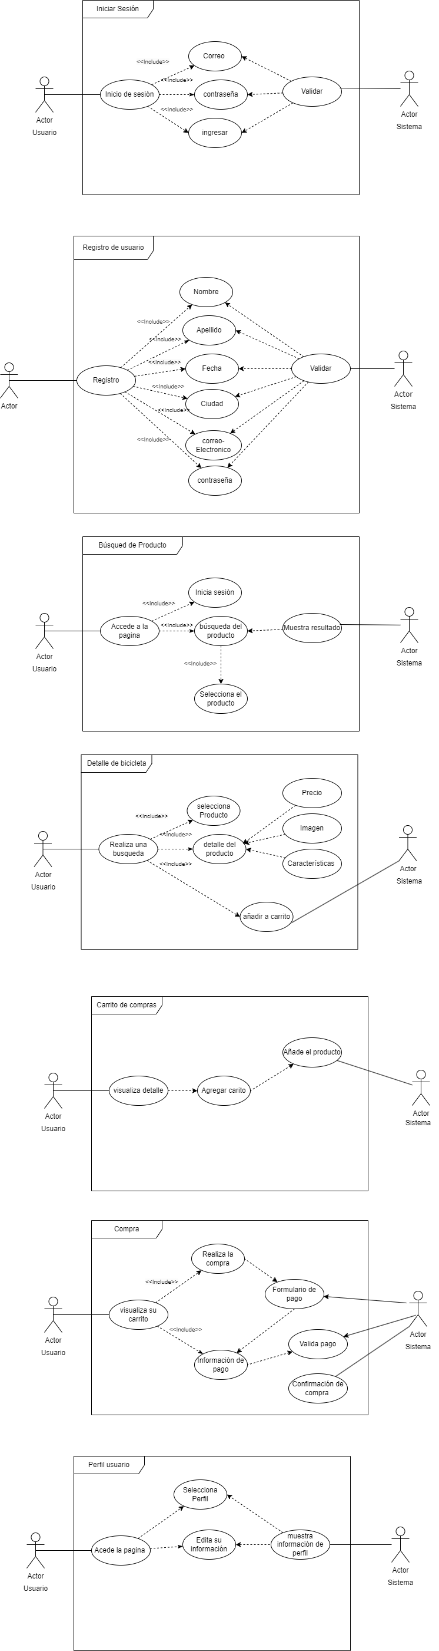

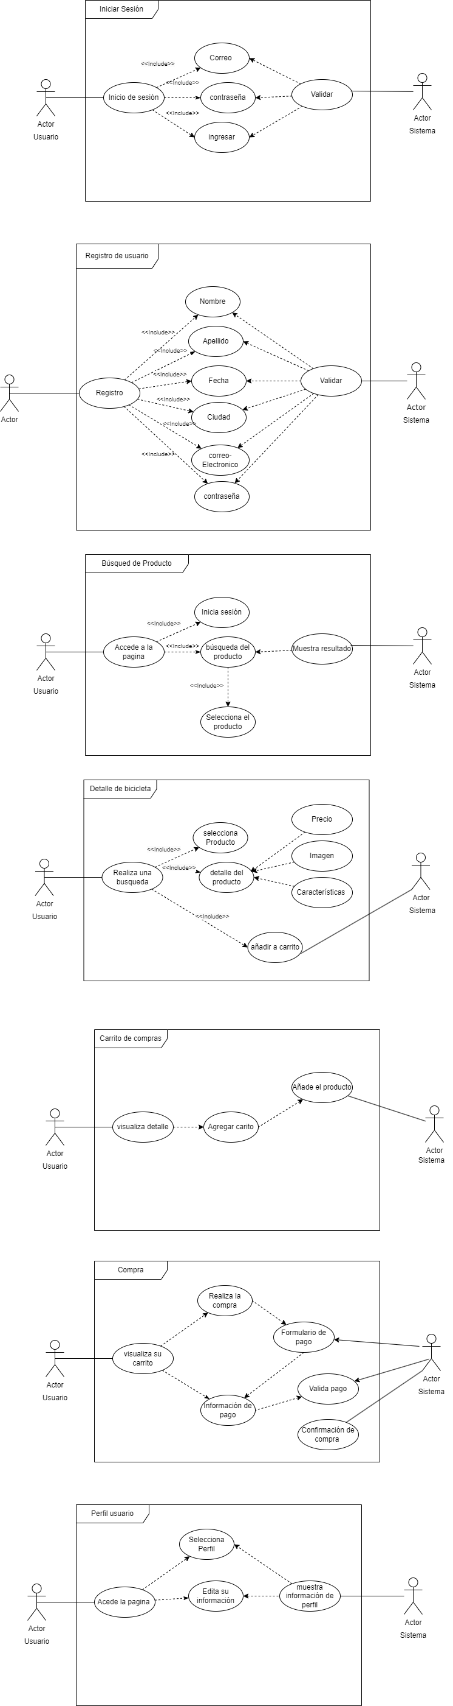



1. **Arquitectura de hardware**
2. **Bibliografía**

<https://www.ionos.es/digitalguide/paginas-web/desarrollo-web/diagrama-de-casos-de-uso/>

<https://diagramasuml.com/paquetes/>